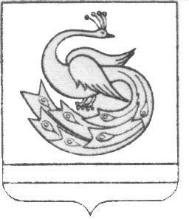

АДМИНИСТРАЦИЯ ПЛАСТОВСКОГО МУНИЦИПАЛЬНОГО РАЙОНА

РАСПОРЯЖЕНИЕ

« 20 »____08____2020 г. № _457-р__

О внесении изменения в распоряжение
администрации Пластовского
муниципального района от 19.03.2020г. №153-р

В связи с распоряжением Правительства Челябинской области от 18.03.2020 года № 146-рп «О введении режима повышенной готовности» (с изменениями от 19.08.2020г. №631-рп):
1. Внести в распоряжение администрации Пластовского муниципального района от 19.03.2020г. №153-р «О принятии мер по нераспространению новой коронавирусной инфекции (COVID-2019) на территории Пластовского муниципального района» следующее изменение:
1) подпункт 1 пункта 1 изложить в следующей редакции:
«1) установить, что проведение на территории Пластовского муниципального района спортивных, зрелищных, публичных и иных массовых мероприятий допускается при условии соблюдения постановлений и методических рекомендаций Федеральной службы по надзору в сфере защиты прав потребителей и благополучия человека;»;
2) абзац первый подпункта 2 пункта 1 признать утратившим силу;
3) пункт 3 признать утратившим силу.
2. Настоящее распоряжение разместить на официальном сайте администрации Пластовского муниципального района в сети Интернет.
3. Организацию выполнения настоящего распоряжения возложить на заместителя главы Пластовского муниципального района по социальным вопросам Бычкова А.Б.

Глава Пластовского
муниципального района А.В.Неклюдов

